Reavaliação da Composição da Equipe e Revisão dos Requisitos
Integrantes da Equipe: Arthur Rodrigues, Eros Quadros, Hiran Martins, Leonardo Buratto e Pedro Galvão.

1. Introdução
Este documento tem como objetivo apresentar a organização da equipe de desenvolvimento, definir as responsabilidades individuais dos integrantes e registrar as principais correções e melhorias previstas para o projeto.
O planejamento busca estabelecer uma divisão clara das atividades, facilitar a comunicação entre os membros e garantir que as etapas de desenvolvimento sejam executadas de forma organizada e eficiente, contemplando tanto os aspectos técnicos quanto à documentação e a apresentação visual do projeto.
Todos os documentos associados deste trabalho estarão nesse Git Hub (inclusive é possivél acessar o site: https://github.com/UniEros/souzascorretora.git

2. Organização da equipe e distribuição de responsabilidades

2.1. Eros — Liderança e coordenação do projeto
Responsável pela liderança da equipe e pela coordenação geral das atividades. Suas atribuições incluem:
- Revisar, corrigir e atualizar a documentação do projeto.
- Revisar e atualizar o banner de apresentação.
- Produzir o vídeo de apresentação do projeto.
- Auxiliar os demais integrantes na execução de suas atividades.
- Organizar as tarefas, acompanhar o andamento do desenvolvimento e promover a comunicação entre os membros.
- Contribuir para a integração das diferentes partes do projeto, buscando manter a consistência entre os resultados entregues.

2.2. Arthur e Pedro — Desenvolvimento Front-end
Responsáveis pelo desenvolvimento da interface visual do site e pela implementação dos elementos com os quais os usuários interagem. Suas atribuições incluem:
- Desenvolver e estruturar as páginas do site.
- Implementar os componentes visuais e os elementos de navegação.
- Aprimorar o design da interface, priorizando a organização, a legibilidade e a facilidade de uso.
- Implementar ícones e ajustar os tamanhos das fontes e demais elementos visuais.
- Realizar ajustes e correções na interface conforme as necessidades identificadas durante a revisão do projeto.
Acessar o Git Hub, para ver o código e a página: https://github.com/UniEros/souzascorretora.git
Imagens do Site Sousas Corretoras: 
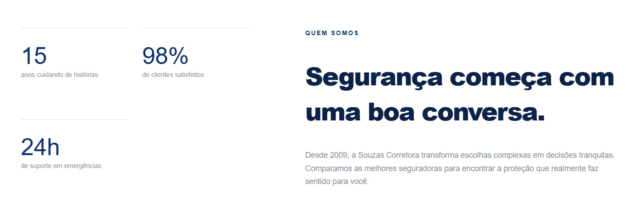
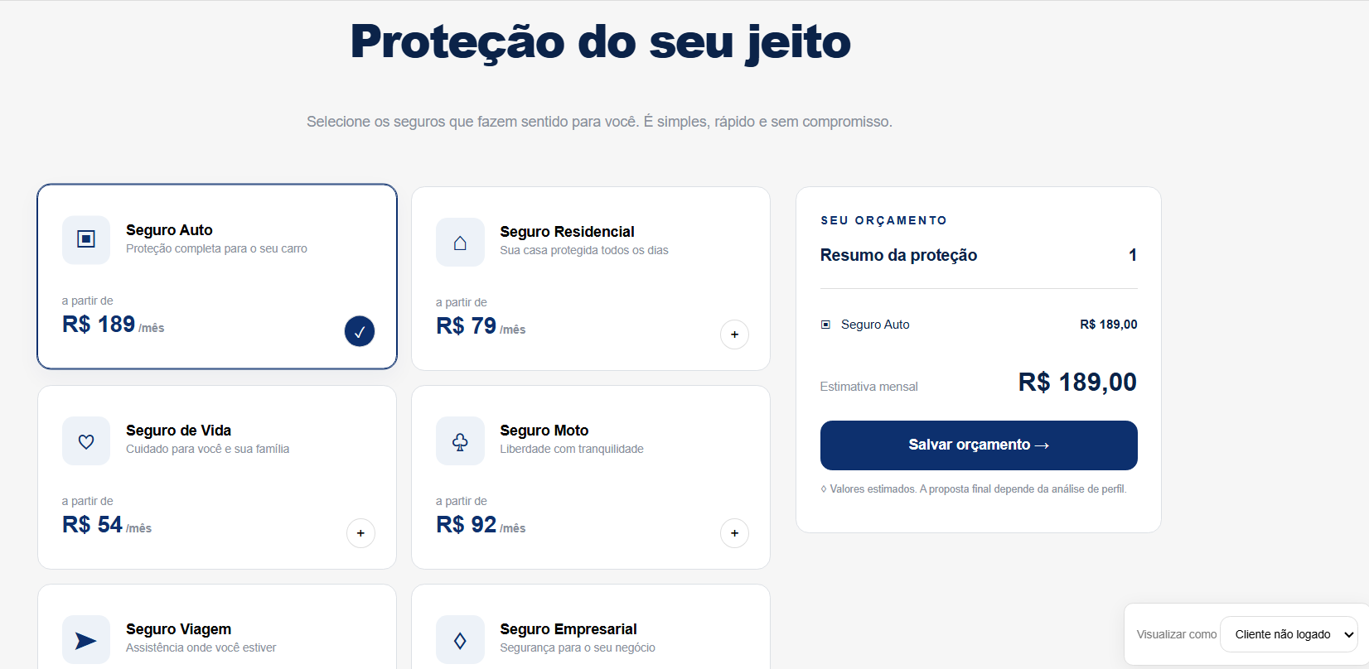
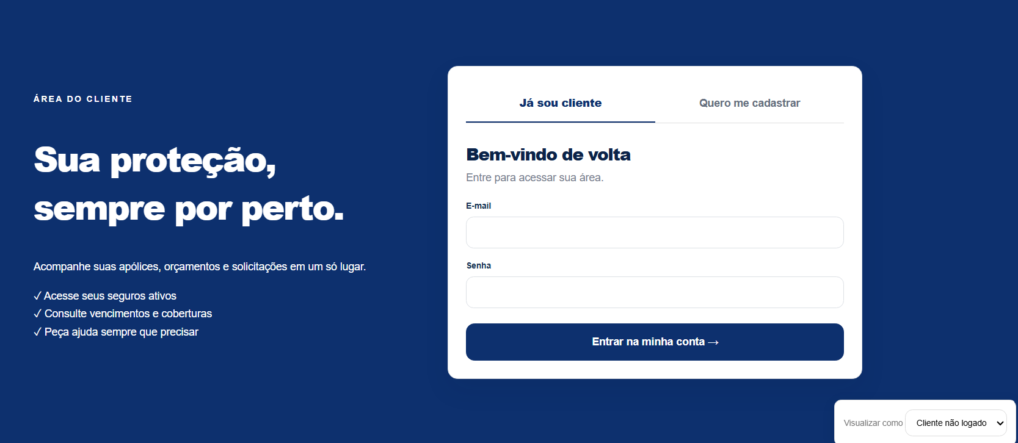
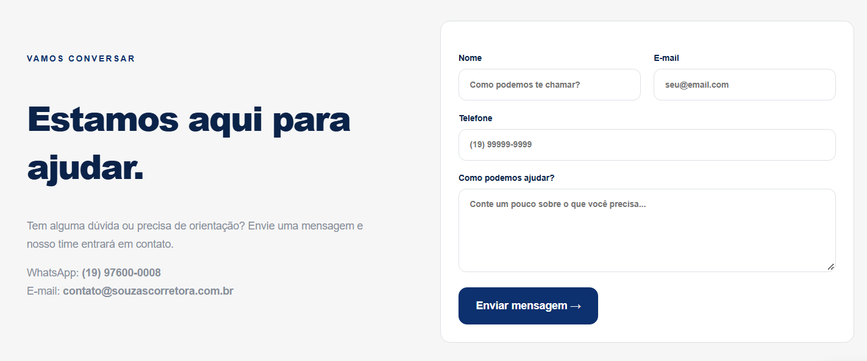
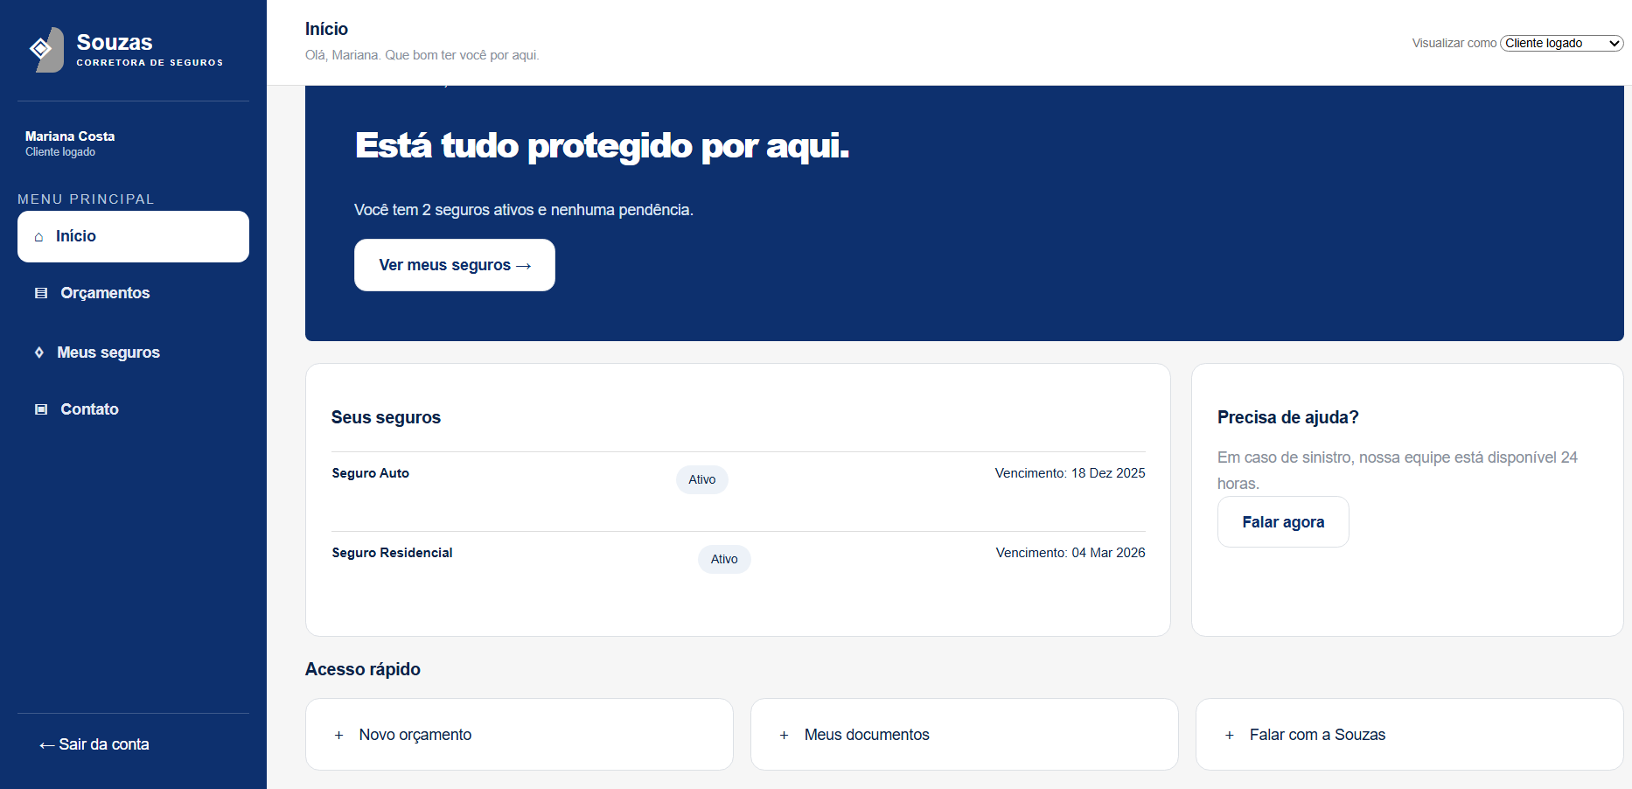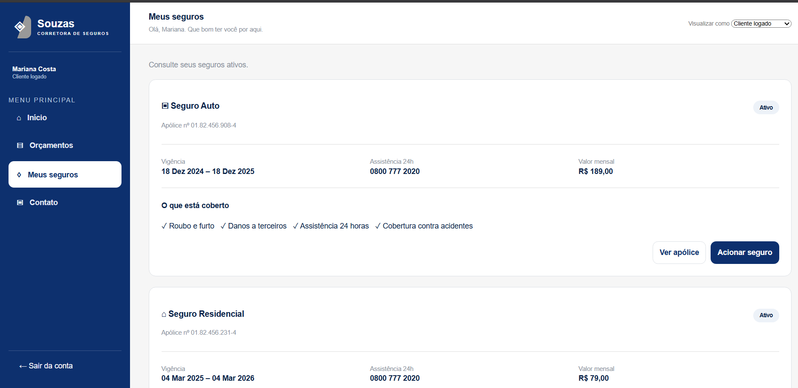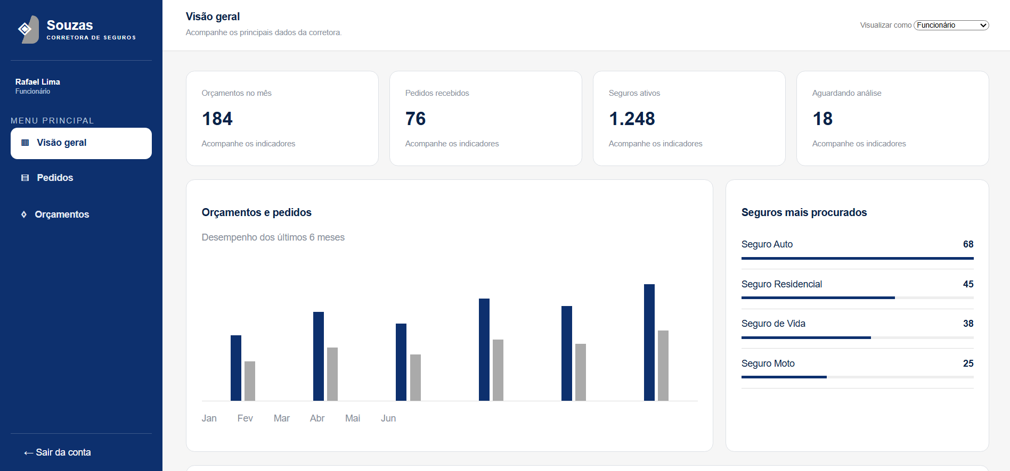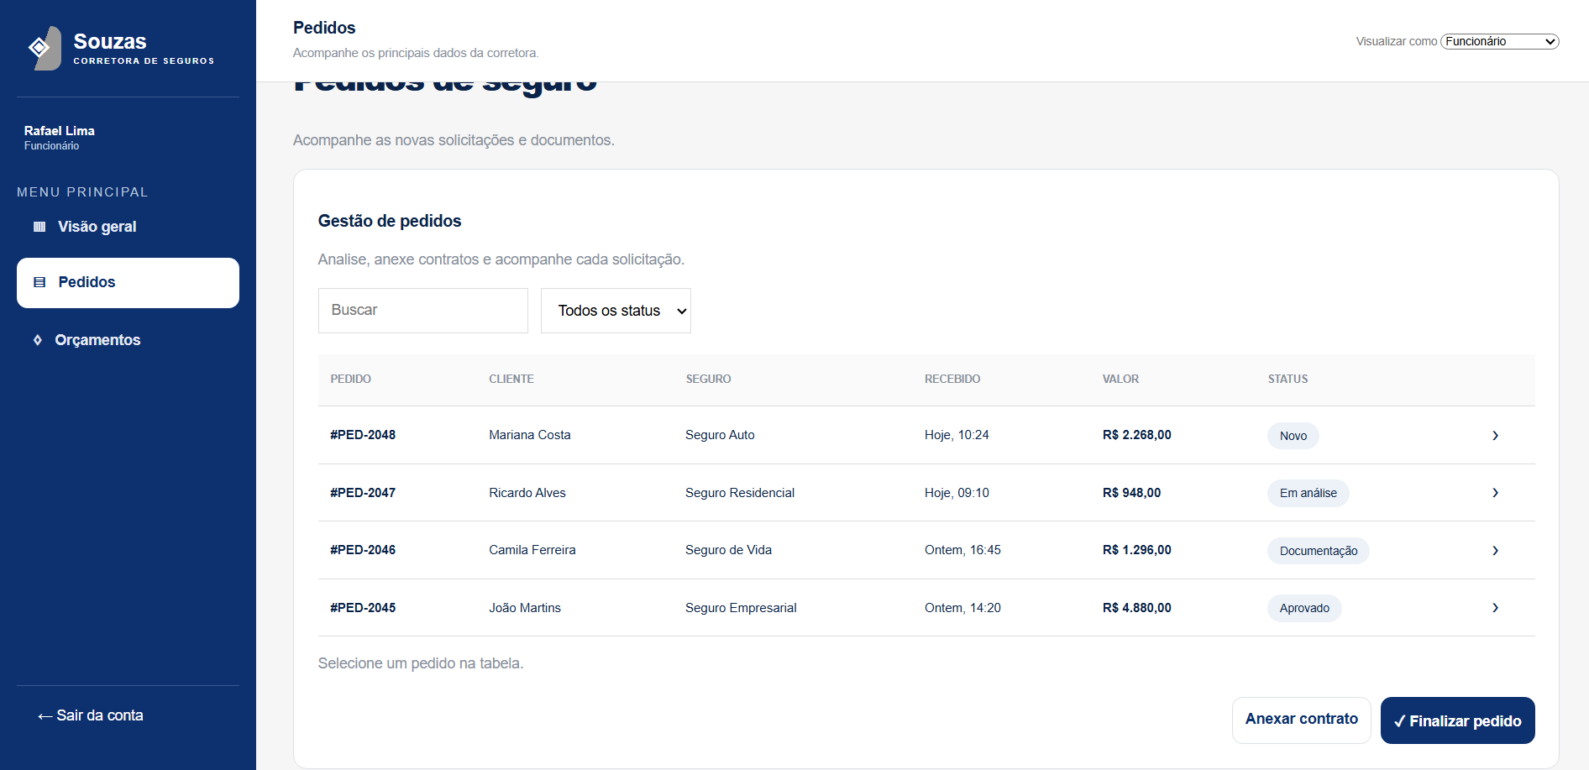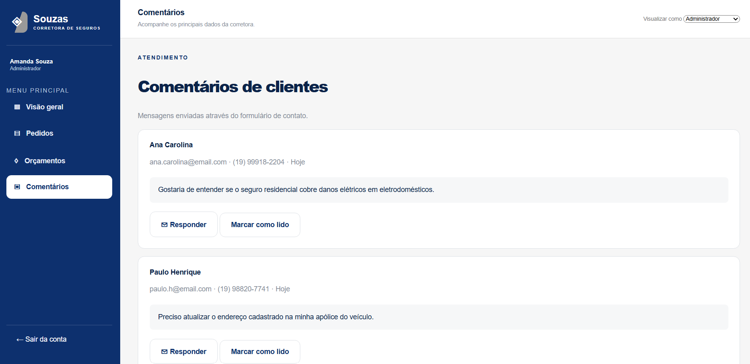

2.3. Leonardo — Modelagem do banco de dados
Responsável pela elaboração e revisão dos modelos do banco de dados, contemplando suas três etapas principais:
- Modelo conceitual: representar as entidades, os atributos e os relacionamentos necessários ao funcionamento do sistema.
- Modelo lógico: definir a estrutura lógica dos dados, incluindo tabelas, atributos, chaves primárias, chaves estrangeiras e restrições.
- Modelo físico: especificar a implementação do banco de dados, considerando os tipos de dados, as estruturas e os demais aspectos técnicos necessários ao armazenamento das informações.
Também será responsável por revisar os relacionamentos entre as entidades e corrigir inconsistências identificadas na modelagem.
Resultado das Modelagem
Conceitual: Pode acessá-lo pelo arquivo ModeloLogicoCorretora.brM3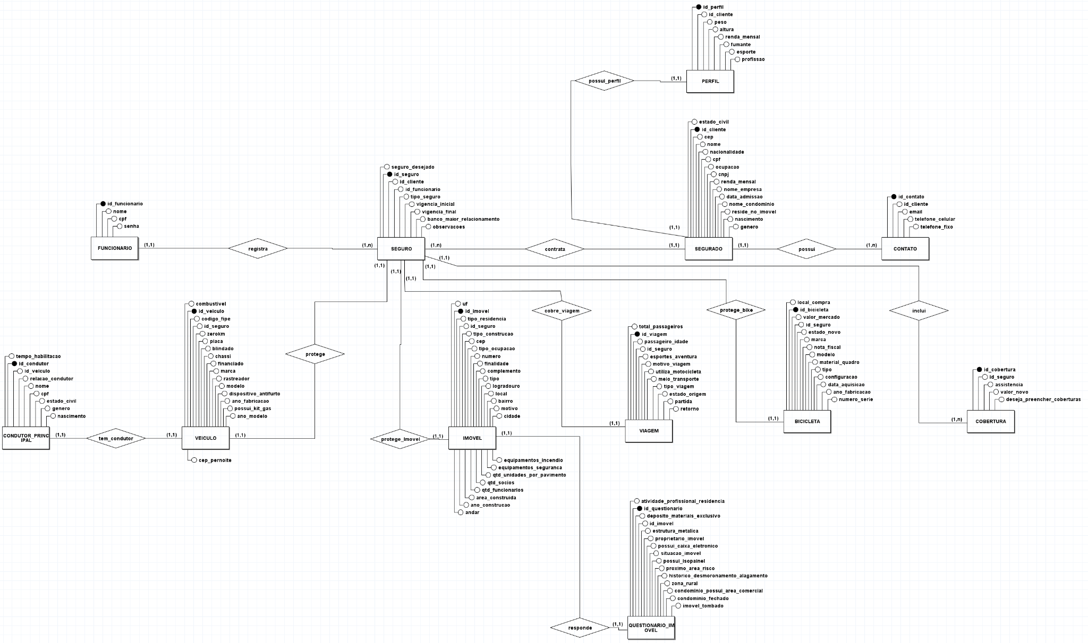
Lógico: Pode acessá-lo pelo arquivo ModeloConceitualCorretora.mwb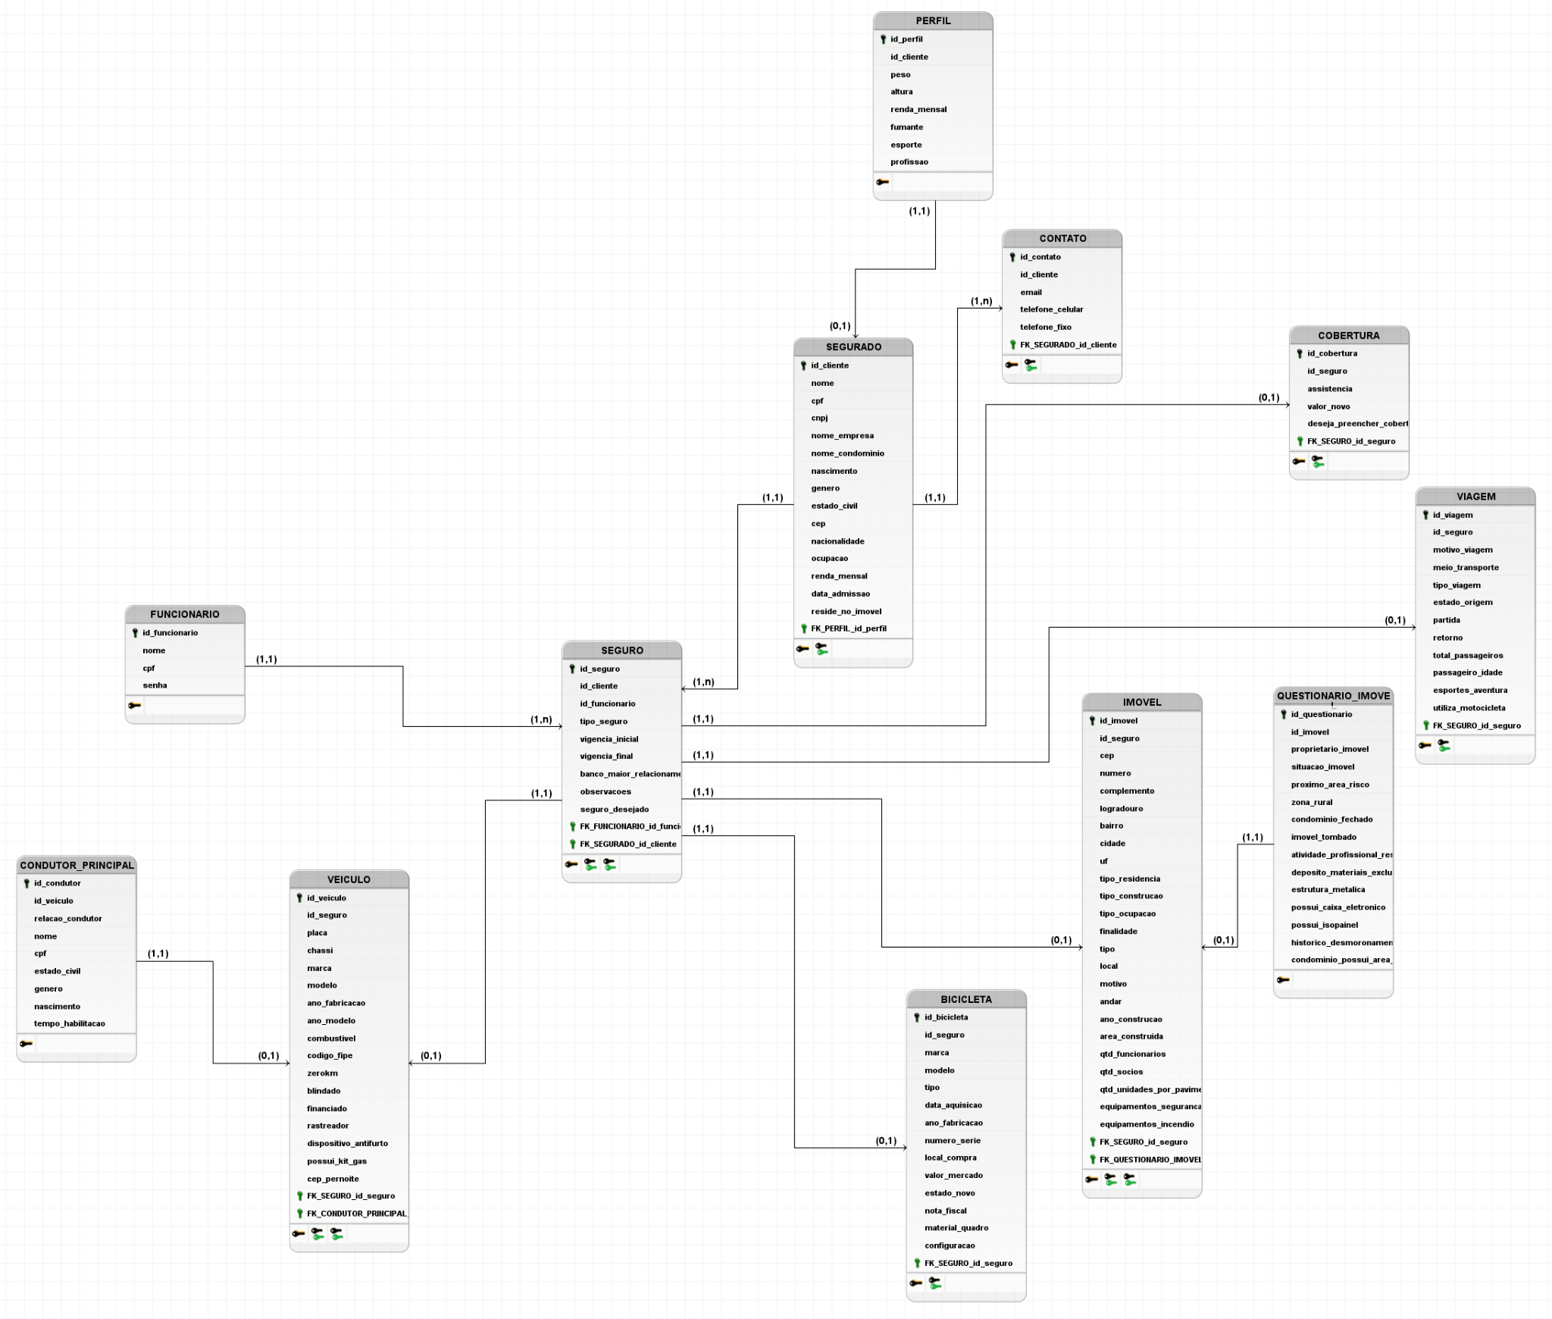
Físico: Pode acessá-lo pelo arquivo fisico_corretora_seguros.sql

2.4. Hiran — Sistema Gerenciador de Banco de Dados (SGBD)
Responsável pela implementação e configuração do Sistema Gerenciador de Banco de Dados (SGBD) utilizado no projeto. Suas atribuições incluem:
- Configurar e estruturar o ambiente de banco de dados.
- Implementar a estrutura física do banco conforme os modelos definidos.
- Criar e configurar tabelas, relacionamentos, chaves e restrições necessárias.
- Verificar a integridade e a consistência dos dados.
- Auxiliar na identificação e na resolução de problemas relacionados à implementação e ao funcionamento do banco de dados.
SGBD: Pode acessá-lo pelo arquivo sgbd_corretora_seguros.txt

3. Correções e melhorias previstas para o projeto

3.1. Inclusão de entidade para comunicação por WhatsApp
Revisar o Diagrama de Entidade e Relacionamento (DER) para avaliar a inclusão de uma entidade ou estrutura responsável por representar os dados de contato e os mecanismos de comunicação do sistema.
A solução deverá contemplar a utilização de WhatsApp, conforme os requisitos funcionais do projeto. A modelagem deverá definir os atributos necessários, os relacionamentos com as demais entidades e a finalidade dessa funcionalidade.
A implementação deverá manter a coerência entre o modelo conceitual, o modelo lógico e o modelo físico do banco de dados.

3.2. Aprimoramento da interface visual do site
Realizar melhorias na apresentação visual do site, com o objetivo de proporcionar uma interface mais moderna, organizada e intuitiva.
As melhorias previstas incluem:
- Inclusão de ícones para facilitar a identificação de funcionalidades.
- Aumento do tamanho das fontes, priorizando a legibilidade.
- Melhor organização dos elementos visuais e dos conteúdos.
- Padronização de cores, tipografia, espaçamentos e componentes.
- Aprimoramento da experiência de navegação e da usabilidade.

3.3. Correção da herança no Diagrama de Entidade e Relacionamento
Revisar a estrutura de herança presente no Diagrama de Entidade e Relacionamento, verificando se a especialização e a generalização das entidades estão representadas corretamente.
Será necessário avaliar a relação entre as entidades genéricas e suas entidades especializadas, corrigindo possíveis inconsistências estruturais e garantindo que os atributos e relacionamentos estejam adequadamente distribuídos.
Após a revisão, as alterações deverão ser refletidas nos modelos lógico e físico do banco de dados, quando aplicável.

3.4. Atualização da documentação do projeto
Revisar e atualizar a documentação técnica para assegurar que ela represente corretamente a versão atual do sistema e as alterações realizadas.
A atualização deverá contemplar, conforme aplicável:
- Correções de informações técnicas e textuais.
- Atualização dos diagramas e modelos do banco de dados.
- Adequação das descrições das funcionalidades implementadas.
- Padronização da linguagem, da formatação e da organização do documento.
- Alinhamento entre a documentação e a implementação efetiva do projeto.

3.5. Atualização do banner de apresentação
Revisar e atualizar o banner do projeto para garantir uma apresentação visual mais profissional e coerente com a versão atual do sistema.
O material deverá apresentar as informações essenciais do projeto de forma clara, com boa legibilidade, organização visual e padronização dos elementos gráficos e textuais.

